Опросный лист на изготовление котла ЗИО-60, НР-18
просим Вас заполнить данный опросный лист и отправить его
по электронной почте roskotlomash@yandex.ru
Информация о заказчике
Организация (Заказчик):
Адрес:
Контактное лицо:
Телефоны:
E-mail:
Способ доставки: | Самовывоз □ | Доставка по адресу:
Тип трубы: | Шовная □ |  | Бесшовная □
Тип соединения труб: | 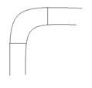  □ |  | 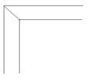 □
Мощность котла (МВт):
Поверхность нагрева (м2):

Теплоноситель-вода; Расчетное давление воды-до 6,0 кг/см2; Материал котла - труба стальная ГОСТ 8732-78, ГОСТ 10705-80.
